- 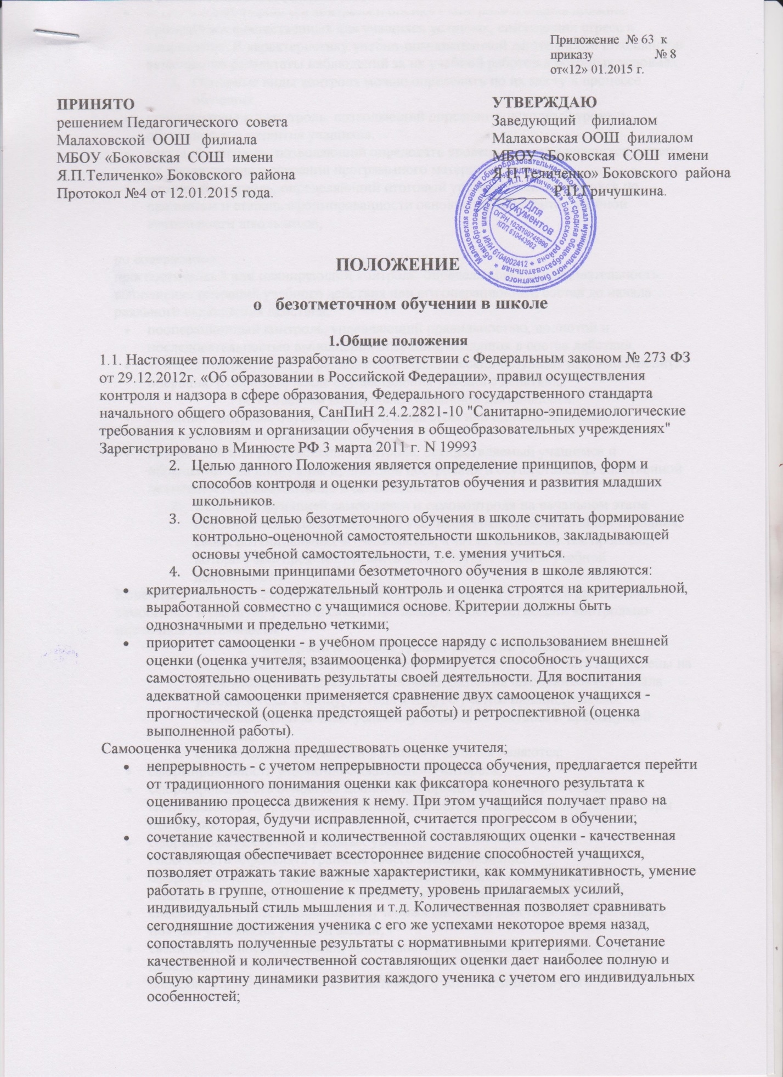

- естественность процесса контроля и оценки - контроль и оценка должны проводиться в естественных для учащихся условиях, снижающих стресс и напряжение. В характеристику учебно-познавательной деятельности школьников включаются результаты наблюдений за их учебной работой в обычных условиях.
  - Основные виды контроля можно определить по их месту в процессе обучения:
- предварительный контроль, позволяющий определить исходный уровень обученности и развития учащихся,
- текущий контроль, позволяющий определять уровень развития учащихся и степень их продвижения в освоении программного материала,
- итоговый контроль, определяющий итоговый уровень знаний учащихся по предметам и степень сформированности основных компонентов учебной деятельности школьников;

по содержанию:
прогностический или планирующий контроль, определяющий последовательность выполнения операций учебного действия или его операционный состав до начала реального выполнения действия,
- пооперационный контроль, управляющий правильностью, полнотой и последовательностью выполнения операций, входящих в состав действия,
- контроль по результату, сравнивающий фактический результат или выполненную операцию с образцом после осуществления учебного действия;
по субъектам контрольно-оценочной деятельности:
- внешний контроль, осуществляемый педагогом или одноклассниками (взаимоконтроль и взаимооценка),
- внутренний или рефлексивный контроль, осуществляемый учащимся и обращенный на понимание принципов построения и осуществления собственной деятельности (самоконтроль и самооценка).
  - Основной функцией самооценки и самоконтроля на начальном этапе обучения является определение учеником границ своего знания-незнания, своих потенциальных возможностей, а также осознание тех проблем, которые еще предстоит решить в ходе осуществления учебной деятельности.
Конечная цель безотметочного обучения - формирование у учащихся адекватной самооценки и развитие учебной самостоятельности в осуществлении контрольнооценочной деятельности.
- Контроль и оценка уровня развития учащихся
  - Содержательный контроль и оценка учащихся должны быть направлены на выявление индивидуальной динамики развития школьников (от начала учебного года к концу, от года к году) с учетом индивидуальных особенностей и личных успехов учащихся за текущий и предыдущий периоды.
  - Основными показателями развития учащихся являются:
- сформированность учебно-познавательного интереса;
- сформированность основных ценностных ориентиров, которые определяют мотивационно-потребностную основу личности и усвоение нравственных норм поведения;
- сформированность общеучебных умений;
- способность определять границы своего знания-незнания;
- сформированность учебных действий самоконтроля и самооценки как индивидуальных способностей субъекта учебной деятельности;
- способность к преобразованию изученных способов действия в соответствии с новыми условиями учебной задачи;
- самостоятельность суждений, критичность по отношению к своим и чужим действиям;
- способность к согласованным действиям с учетом позиции другого.
  - Динамика развития учащихся фиксируется учителем совместно со школьным психологом на основе итоговых проверочных работ и результатов психологопедагогической диагностики.

- Контроль и оценка знаний и умений учащихся

  - Содержательный контроль и оценка предусматривает выявление индивидуальной динамики усвоения ребенком знаний и умений по учебным предметам и не допускает сравнения его с другими детьми.
  - Для отслеживания уровня усвоения знаний и умений используются:
- стартовые и итоговые проверочные работы;
- текущие проверочные работы;
- тестовые диагностические работы;
- устный опрос;
- проверка сформированности навыков чтения;
  - Качественная характеристика знаний, умений и навыков составляется на основе содержательной оценки учителя, рефлексивной самооценки ученика.
  - Количественная характеристика знаний, умений и навыков определяется на основе результатов проверочных работ по предмету.
Все виды контрольно-оценочных работ по учебным предметам оцениваются в процентном отношении к максимально возможному количеству баллов, выставляемому за работу.
  - Процентное соотношение оценочных суждений при определении уровня овладения знаниями, умениями и навыками:
- рациональный уровень - 85-100%;
- допустимый уровень - 70-84 %;
- недопустимый уровень — менее 39%
- В конце изучения каждой темы подводятся промежуточные итоги усвоения предмета на основе анализа учебных достижений учащихся.
- Итоговый результат усвоения предмета определяется в конце учебного года на основании промежуточных результатов изучения отдельных тем программы и итоговой контрольной работы по предмету.
- Для того, чтобы правильно оценить работу каждого ученика в конце года, учитель ведет систематический учет усвоения детьми тех знаний, умений и навыков, которые внесены в основные требования программы по каждому учебному предмету.
В «Портфолио учащихся» отмечается усвоение учащимися конкретных знанийи умений: знаком “+” фиксируется только прочное усвоение программы, полностью самостоятельная работа ученика. Если ребенок еще не может сам правильно выполнить задание, учитель не ставит в своей таблице соответствующего знака, тем самым отмечая для себя необходимость дальнейшей индивидуальной работы с этим ребенком над не усвоенным им материалом. При этом никакой отрицательной словесной оценки учитель не дает.
3.9. В конце учебного года учитель составляет содержательный анализ своей педагогической деятельности, учитывая следующее:
- динамику развития учащихся за учебный период;
- уровень усвоения учащимися знаний и умений по основным темам;
- уровень сформированности основных компонентов учебной деятельности учащихся;
- сведения о выполнении программы с указанием успехов и возникших трудностей;
- выводы о причинах проблем, неудач и предложения по их преодолению.

- Права и обязанности участников контрольно-оценочной деятельности

- Между учителями, учащимися, родителями учащихся и администрацией школы в рамках безотметочного обучения необходимо строить равноправное сотрудничество. Каждый из участников такого сотрудничества имеет право, прежде всего на самооценку своей деятельности, на свое особое аргументированное мнение по поводу оценки одного субъекта деятельности другим.

- Права и обязанности учащихся
- Учащиеся имеют право:
- на собственную оценку своих достижений и трудностей;
- на оценку своей работы учителем;
- на оценку проявления творчества и инициативы во всех сферах школьной жизни;
- на ошибку и время для ее ликвидации;
- на участие в разработке критериев оценивания своей работы;
- на самостоятельный выбор уровня сложности проверочных заданий;
- на отказ от выполнения домашнего задания, если по каким-то причинам он затрудняется с его выполнением;
- на предоставление и публичную защиту результатов своей деятельности.
- Учащиеся обязаны:
- осваивать способы осуществления контроля и оценки;
- иметь рабочие тетради, тетради для контрольных работ, в которых отражается контрольно-оценочная деятельность ученика.
- Права и обязанности учителя
- Учитель имеет право:
- иметь свое оценочное суждение по поводу работы учащихся;
- самостоятельно определять приемлемые для него формы учета учебных достижений учащихся.
- Учитель обязан:
- соблюдать основные Положения безотметочного обучения;
- соблюдать педагогический такт при оценке результатов деятельности учащихся;
- работать над формированием у учащихся самоконтроля и самооценки;
- оценивать не только знания, умения и навыки по предметам, но также уровень развития и степень проявления творчества и инициативы во всех сферах школьной жизни с помощью способов качественного оценивания;
- фиксировать динамику развития и обученности ученика только относительно его собственных возможностей и достижений;
- доводить до сведения родителей достижения и успехи учащихся.
- Права и обязанности родителей
- Родитель имеет право:
- знать о принципах и способах оценивания достижений в данной школе;
- получать достоверную информацию об успехах и достижениях своего ребенка;
- получать индивидуальные консультации учителя по преодолению проблем и трудностей в обучении своего ребенка.
4.4.2.Родитель обязан:
- соблюдать такт по отношению к ребенку;
- информировать учителя о возможных трудностях и проблемах ребенка, с которыми родитель сталкивается в домашних условиях;
- посещать родительские собрания, на которых проводится просветительская работа по оказанию помощи в образовании их детей.

